

《软件工程原理与应用》
需求分析报告
餐厅点餐系统
小 组 | 103 C 冯煜寒 乔佳雪 许婷瑜 陆晓媛
学院 | 计算机科学与技术学院/ 软件学院
专业 | 计算机科学与技术
班级 | 1623103

二〇二五年十一月
目 录
一、引言 3
1、编写目的 3
2、背景 3
3、定义 3
4、参考文献 4
二、系统结构模型 5
1、初始对象表 5
2、初始类图 6
3、细化类图 6
3.1属性的识别 6
3.2操作的识别 9
4、三层精化类图 13
三、系统行为模型 17
1、交互模型 17
2、状态模型 27

一、引言

1、编写目的
需求说明书目的是使用户和软件开发者双方对该软件有一个共同的理解，使之成为整个开发工作的基础。便于用户、开发人员进行理解和交流，反映出用户问题的结构，可以作为软件开发工作的基础和依据，并作为确认测试和验收的依据。
预期读者：软件设计者和测试者。

2、背景
说明：
- 待开发的软件系统的名称：餐厅点餐系统
- 本项目的任务提出者：冯煜寒 乔佳雪 许婷瑜 陆晓媛；
- 本项目的任务开发者：冯煜寒 乔佳雪 许婷瑜 陆晓媛；
- 用户：餐厅经营者和顾客。
- 实现该软件的计算中心或计算机网络：南京航空航天大学计算中心。

3、定义
名称 | 说明
账号 | 顾客注册时登记的顾客名（手机或邮箱）及密码
顾客分类 | 顾客、商家
账户信息管理 | 顾客与商家都可通过该模块对自己的信息进行增加、查询、修改、删除操作，分别对应注册、登录、修改顾客信息及找回密码、注销。  商家可以对所有上架菜品进行修改。
添加菜品至购物车 | 顾客将所需菜品加入购物车，并选择菜品的份量、口味偏好
移除购物车菜品 | 顾客将购物车菜品删除
查看购物车 | 顾客确认购物车信息
查看菜品 | 顾客可查看已发布菜品的详情
上架菜品 | 将新菜品加入菜单
修改菜品 | 商家修改餐厅的上架菜品
下架菜品 | 商家可将菜单中已上架的菜品移除，使其不再对外展示
收藏菜品 | 顾客可以收藏喜欢的菜品
取消收藏菜品 | 顾客可以取消收藏喜欢的菜品
提交订单 | 顾客选好菜品后提交订单并结账
查看历史订单 | 顾客可以查看过往订单
发表评价 | 顾客可以在菜品下发表评价并打分
查看评价 | 顾客查看其他人或自己发布过的评价
删除评价 | 发布该评价的顾客或商家可以删除评价
点赞 | 对评价点赞
取消点赞 | 取消对已点赞评价的点赞
查看点赞 | 查看评论中的点赞情况
增加菜单 | 商家可以创建新菜单
删除菜单 | 商家可以删除已有的菜单

4、参考文献
编号 | 参考资料 | 作者
1 | 《软件工程（第四版）》，高等教育出版社，2019 | 齐治昌等
2 | 《构建之法（第二版）》，人民邮电出版社，2015 | 邹欣
3 | 《Test-Driven Development with Python》，O'Reilly，2014 | Harry J. W

二、系统结构模型

1、初始对象表
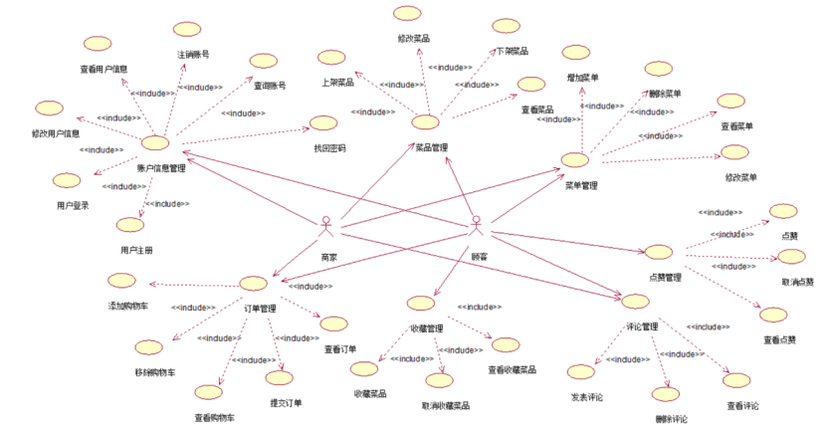
初始对象/类表：
可能的类 | 英文类名 | 简单描述
用户 | User | 该类是商家类、顾客类的基类，用于提供两个类共有的属性和操作。
商家 | Administrator | 实现菜品管理（上架、修改、下架）、菜单管理（增加、删除）等操作。
顾客 | Customer | 该类为普通用户，可以查看菜单菜品、下单、评论、点赞等操作。
菜单类 | Menu | 该类用于承载上架的菜品。
菜品类 | Dish | 该类用于商家发布菜品信息，供顾客选择
订单类 | Order | 该类用于顾客选好菜品后提交生成，可查看历史订单。
订单详情类 | OrderDetail | 该类关联订单类，用于记录所点菜品及其数量
评价类 | Comment | 该类用于顾客对菜品发表评价、打分，可查看、删除，支持点赞功能。
收藏类 | Collect | 该类用于顾客用于收藏喜欢的菜品。

2、初始类图
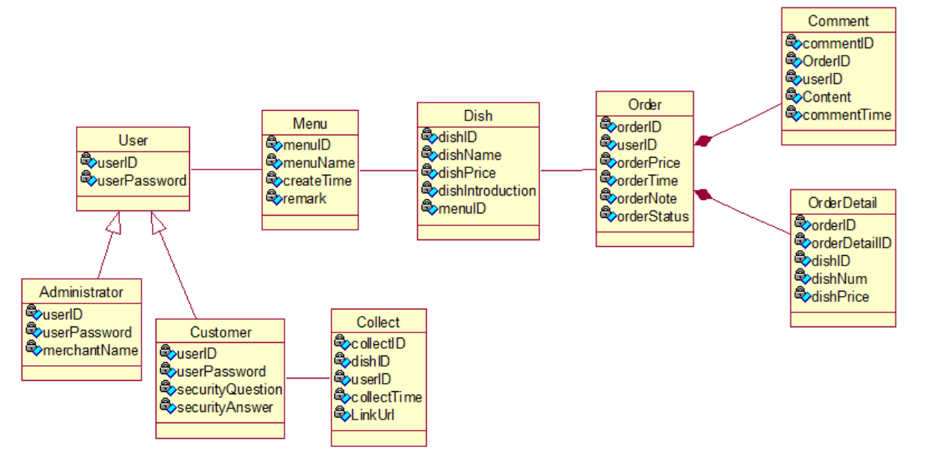

3、细化类图

3.1属性的识别
（注：每个属性表中的第一个属性，作为primary key）
类名：User（用户类）
属性表如表3.1.1所示：
表3.1.1 User类属性表
中文名 | 英文名 | 数据类型
用户ID | userID | varchar
登录密码 | userPassword | varchar
用户类别 |  | 商家/顾客

类名：Administrator（商家类）
属性表如表3.1.2所示：
表3.1.2 Administrator类属性表
中文名 | 英文名 | 数据类型
用户ID | userID | varchar
登录密码 | userPassword | varchar
商家名称 | merchantName | varchar
用户类别 |  | 商家/顾客

类名：Customer（顾客类）
属性表如表3.1.3所示：
表3.1.3 Customer类属性表
中文名 | 英文名 | 数据类型
用户ID | userID | varchar
登录密码 | userPassword | varchar
用户类别 |  | 商家/顾客
密保问题 | securityQuestion | varchar
密保答案 | securityAnswer | varchar

类名：Menu（菜单类）
属性表如表3.1.5所示：
表3.1.4 Menu类属性表
中文名 | 英文名 | 数据类型
菜单ID | menuID | varchar
菜单名 | menuName | varchar
创建时间 | createTime | dataTime
备注 | remark | varchar

类名：Dish（菜品类）
属性表如表3.1.4所示：
表3.1.5 Dish类属性表
中文名 | 英文名 | 数据类型
菜品ID | dishID | varchar
菜品名 | dishName | varchar
菜品价格 | dishPrice | int
菜品简介 | dishIntroduction | text
所属菜单ID | menuID | varchar

类名：Order（订单类）
属性表如表3.1.6所示：
表3.1.6 Order类属性表
中文名 | 英文名 | 数据类型
订单ID | orderID | varchar
顾客ID | userID | varchar
订单总价 | orderPrice | int
订单提交时间 | orderTime | datetime
订单备注 | orderNote | text
订单状态 | orderStatus | varchar

类名：OrderDetail（订单详情类）
属性表如表3.1.7所示：
表3.1.7 OrderDetail类属性表
中文名 | 英文名 | 数据类型
订单ID（外键） | orderID | varchar
菜品ID | dishID | varchar
菜品数量 | dishNum | int
菜品单价 | dishPrice | int

类名：Comment(评价类)
属性表如表3.1.8所示：
表3.1.8 Comment类属性表
中文名 | 英文名 | 数据类型
评论ID | CommentID | varchar
订单ID | OrderID | varchar
评论者ID | userID | varchar
评论内容 | Content | text
评论时间 | PublishTime | datetime

类名：Collect(收藏类)
属性表如表3.1.9所示：
表3.1.9 Collect类属性表
中文名 | 英文名 | 数据类型
收藏ID | CollectID | varchar
菜品ID | dishID | varchar
连接地址 | LinkUrl | varchar
用户ID | userID | varchar
收藏时间 | CollectTime | datetime

3.2操作的识别
类名：User（用户类）
操作表如表3.2.1所示：
表3.2.1 User类操作表
中文名 | 英文名 | 返回值类型
添加用户 | addUser() | bool
删除用户 | deleteUser() | bool
返回用户ID | getUserID() | varchar
设置用户ID | setUserId() | bool
返回用户密码 | getUserPassword() | varchar
设置用户密码 | setUserPassword() | bool

类名：Administrator（商家类）
操作表如表3.2.2所示：
表3.2.2 Administrator类操作表
中文名 | 英文名 | 数据类型
添加用户 | addUser() | bool
删除用户 | deleteUser() | bool
返回用户ID | getUserID() | varchar
返回用户密码 | getUserPassword() | varchar
查询用户 | searchUser() | bool

类名：OrdinaryUser（顾客类）
操作表如表3.2.3所示：
表3.2.3 OrdinaryUser类操作表
中文名 | 文名 | 数据类型
添加用户 | addUser() | bool
删除用户 | deleteUser() | bool
返回用户ID | getUserID() | varchar
设置用户ID | setUserId() | bool
返回用户密码 | getUserPassword() | varchar
设置用户密码 | setUserPassword() | bool
返回密保问题 | getSecurityQuestion() | varchar
设置密保问题 | setSecurityQuestion() | bool
返回密保答案 | getSecurityAnswer() | varchar
设置密保答案 | setSecurityAnswer() | bool

类名：Menu（菜单类）
操作表如表3.2.4所示：
表3.2.4 Menu类操作表
中文名 | 英文名 | 数据类型
设置菜单分类 | setMenuCategory() | bool
增加菜单分类 | addMenuCategory() | bool
修改菜单分类 | modifyMenuCategory() | string
删除菜单分类 | deleteMenuCategory() | bool
返回菜单分类 | getMenuCategory() | string

类名：Dish（菜品类）
属性表如表3.2.5所示：
表3.2.5 Dish类操作表
中文名 | 英文名 | 返回值类型
上架菜品 | addDish() | bool
下架菜品 | deleteDish() | bool
返回菜品ID | getDishID() | varchar
设置菜品ID | setDishID() | bool
返回所属菜单ID | getMenuID() | varchar
设置所属菜单ID | setMenuID() | bool
修改所属菜单ID | modifyMenuID() | bool
返回菜品名 | getDishName() | varchar
设置菜品名 | setDishName() | bool
修改菜品名 | modifyDishName() | bool
返回菜品价格 | getDishPrice() | int
设置菜品价格 | setDishPrice() | bool
修改菜品价格 | modifyDishPrice() | bool
返回菜品简介 | getDishIntroduction() | text
设置菜品简介 | setDishIntroduction() | bool
修改菜品简介 | modifyDishIntroduction() | bool
返回菜品销量 | getDishSales() | int
设置搜索条件 | setSearchCondition() | bool
返回搜索结果 | getSearchResult() | varchar

类名：Order（订单类）
操作表如表3.2.6所示：
表3.2.6 Order类操作表
操作名称 | 函数名 | 返回值类型
提交订单 | postOrder() | bool
设置订单ID | setOrderID() | bool
返回订单ID | getOrderID() | varchar
返回顾客ID | getUserID() | varchar
添加菜品至购物车 | addDishToCart() | bool
将菜品从购物车中移除 | deleteDishFromCart | bool
设置订单状态 | setOrderStatus() | bool
返回订单总价 | getOrderPrice() | int
返回订单提交时间 | getOrderTime() | datetime
返回订单备注 | getOrderNote() | text
设置订单备注 | setOrderNote() | bool

类名：OrderDetail（订单详情类）
操作表如表3.2.7所示：
表3.2.7 OrderDetail类操作表
操作名称 | 函数名 | 返回值类型
设置订单详情ID | setOrderDetailID() | bool
返回订单详情ID | getOrderDetailID() | varchar
返回关联订单ID | getOrderID() | varchar
返回菜品ID | getDishID() | varchar
返回菜品单价 | getDishPrice() | int
设置菜品数量 | setDishNum() | bool
返回菜品数量 | getOrderNote() | int

类名：Comment(评论类)
操作表如表3.2.8所示：
表3.2.8 Comment类操作表

操作名称 | 函数名 | 返回值类型
发表评论 | publishComment() | bool
删除评论 | deleteComment() | bool
设置评论ID | setCommentID() | bool
返回评论ID | getCommentID() | varchar
设置顾客ID | setUserID() | bool
返回顾客ID | getUserID() | varchar
设置菜品ID | setDishID() | bool
返回菜品ID | getDishID() | varchar
设置发布时间 | setCommentTime() | bool
返回发布时间 | getCommentTime() | datetime
点赞 | addlike() | bool
取消点赞 | deletelike() | bool
设置点赞人ID | setLikePerson() | bool
返回点赞人ID | getLikePerson() | varchar

类名：Collect(收藏类)
操作表如表3.2.9所示：
表3.2.9 Collect类操作表
操作名称 | 函数名 | 返回值类型
收藏 | Collect() | bool
取消收藏 | CancelCollect() | bool
设置用户ID | setUserID() | bool
返回用户ID | getUserID() | varchar
设置菜品ID | setDishID() | bool
返回菜品ID | getDishID() | varchar
设置收藏ID | setCollectID() | bool
返回收藏ID | getCollectID() | varchar
设置收藏时间 | setCollectTime() | bool
返回收藏时间 | getCollectTime() | datetime

4、三层精化类图

4.1对Administrator类的三层划分
界面层：
名称 | 描述
signin.html | 登录界面
index.html | 首页
resultSearchUser.html | 查询用户账号页面
auditMenuDish.html | 管理菜单、菜品页面
auditOrder.html | 订单管理页面
auditComment.html | 评论管理页面
checkTurnovers.html | 营业额查看页面
事务层：Administrator.java 商家类
数据层：Administrator.dat 商家信息表

4.2对Customer类的三层划分
界面层：
名称 | 描述
signupCustomer.html | 普通用户注册页面
signin.html | 登录页面
indexCustomer.html | 首页
getUserInfo.html | 查看个人信息页面
changePassword.html | 修改密码
auditSecurityAnswer.html | 管理密保问题及答案页面
auditCollect.html | 收藏管理页面
checkComments.html | 查看评论及点赞页面
postComment.html | 评论发表页面
deleteComment.html | 评论删除页面
cancelUser.html | 注销账户页面
forgetPassword.html | 密码找回页面
事务层：Customer.java 普通用户类
数据层：Customer.dat 普通用户信息表

4.3对Menu类的三层划分
界面层：
名称 | 描述
MenuDetail.html | 菜单详情页面（包括菜单分类及所含菜品）
EditMenu.html | 编辑菜单页面
AddMenu.html | 新增菜单页面
事务层：Menu.java 菜单类
数据层：Menu.dat 菜单表

4.4对Dish类的三层划分
界面层：
名称 | 描述
AddDish.html | 菜品新增页面
EditDish.html | 菜品编辑页面
SearchDish.html | 菜品查询页面
DisplayDish.html | 菜品详情页面
事务层：Dish.java 菜品类
数据层：Dish.dat 菜品信息表

4.5对Order类的三层划分
界面层：
名称 | 描述
auditCart.html | 购物车管理页面
postOrder.html | 确认订单界面
checkOrders.html | 查看订单页面
事务层：Order.java 订单类
数据层：Order.dat 订单表
OrderDetail.dat 订单详情类

4.6对Comment类的三层划分
界面层：
名称 | 描述
AddComment.html | 发布评论页面
DisplayComment.html | 评论详情页面
事务层：Comment.java 评论管理类
数据层：Comment.dat 评论信息表

4.7对Collect类的三层划分
界面层：
名称 | 描述
ManageCollect.html | 管理收藏页面
CancelCollect.html | 取消收藏页面
事务层：Collect.java 收藏类
数据层：Collect.dat 收藏信息表

三、系统行为模型

1、交互模型

1.1 用户登录顺序图
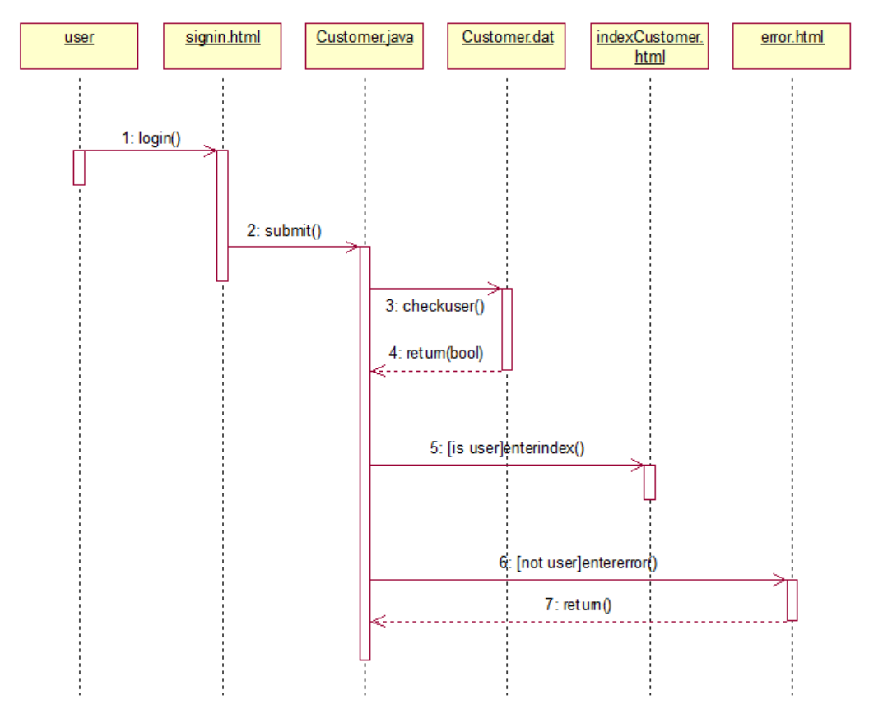

1.2 用户注册顺序图
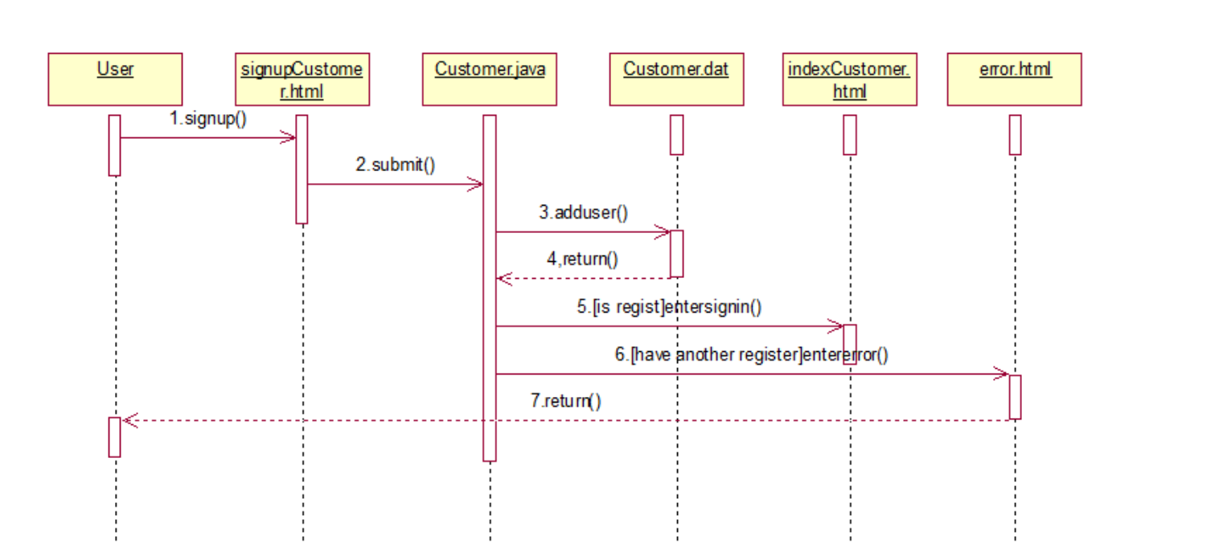

1.3 注销账号顺序图
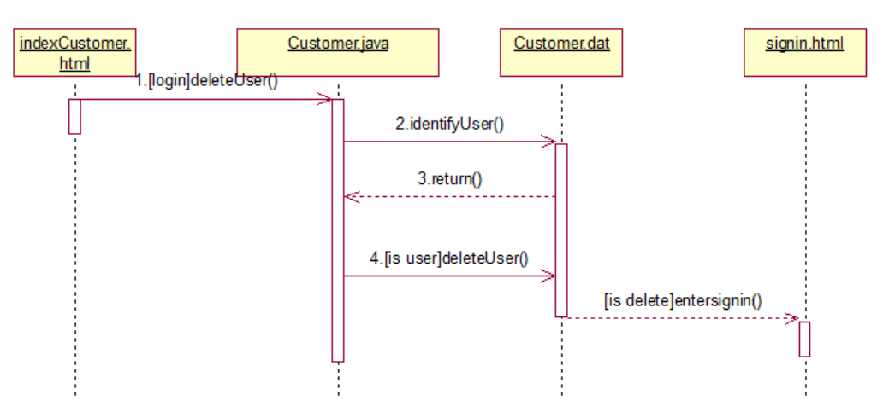

1.4 密码找回顺序图
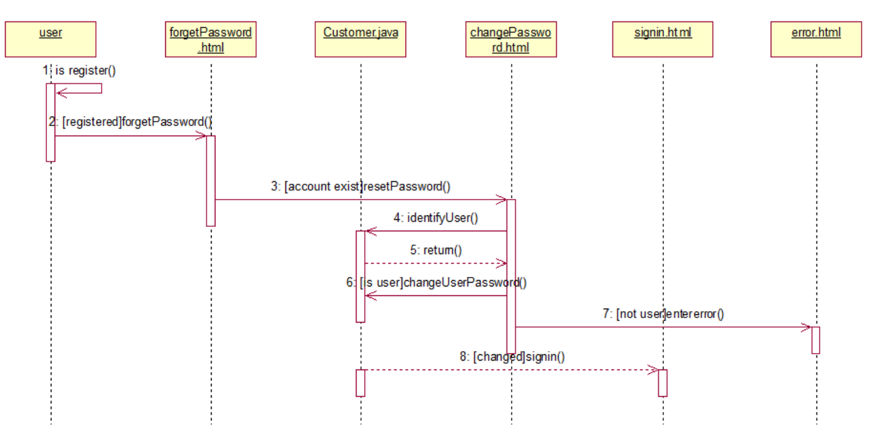

1.5增加菜单分类顺序图
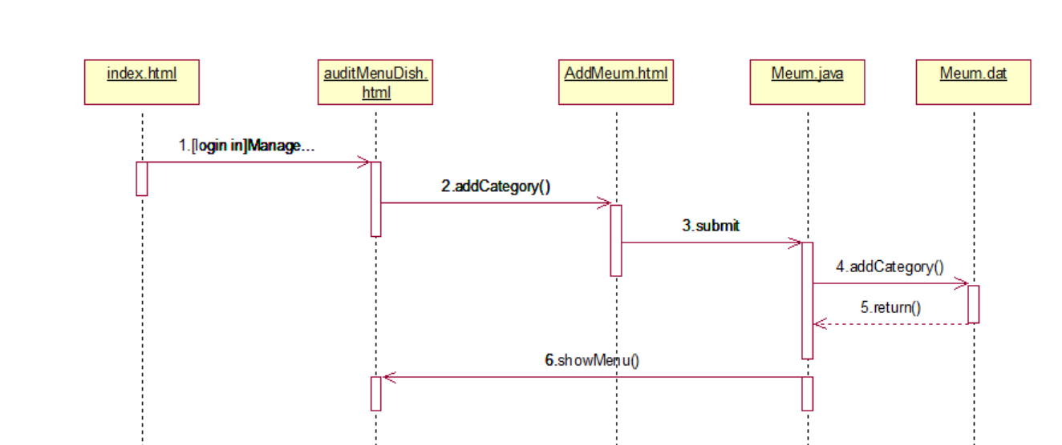

1.6删除菜单分类顺序图
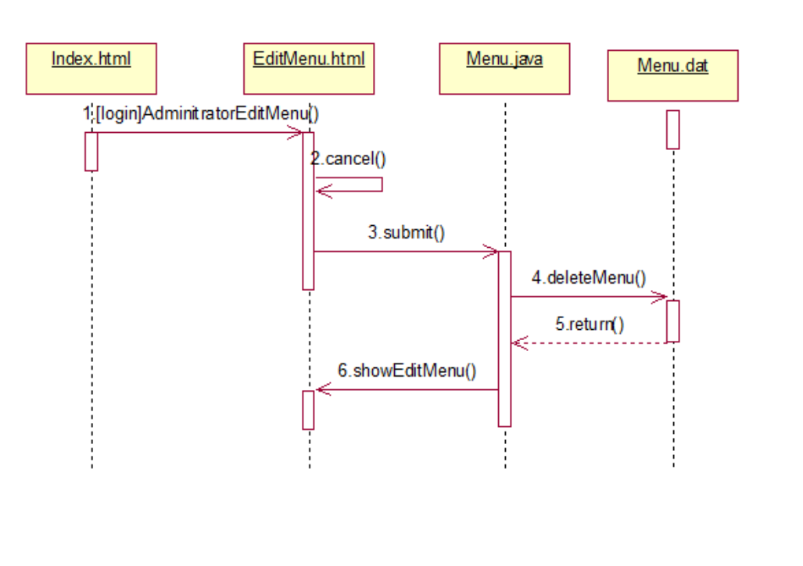

1.7修改菜单分类顺序图
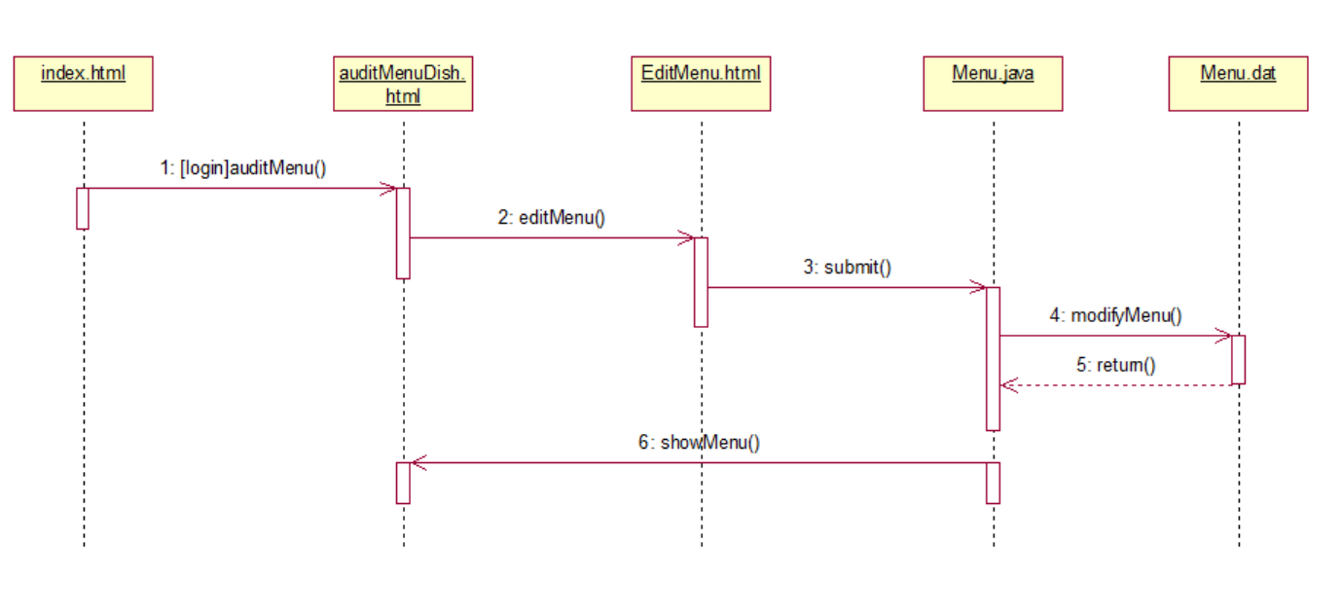

1.8增加菜品顺序图
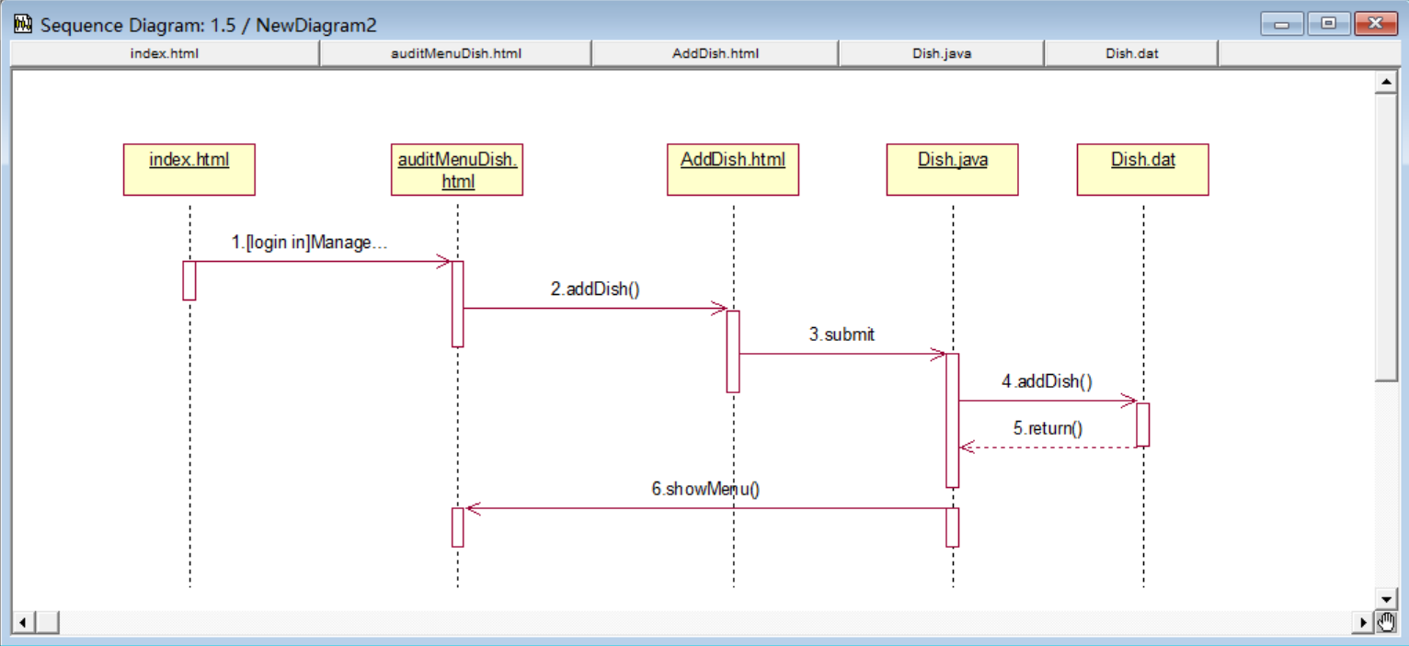

1.9修改菜品顺序图
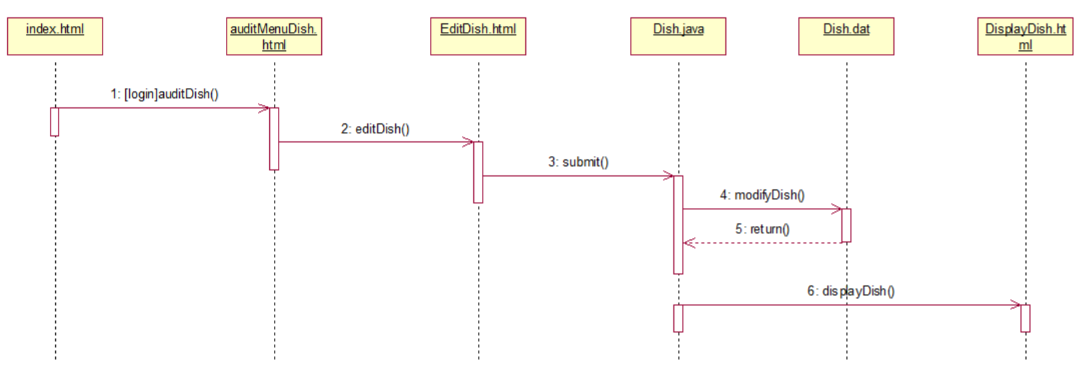

1.10删除菜品顺序图
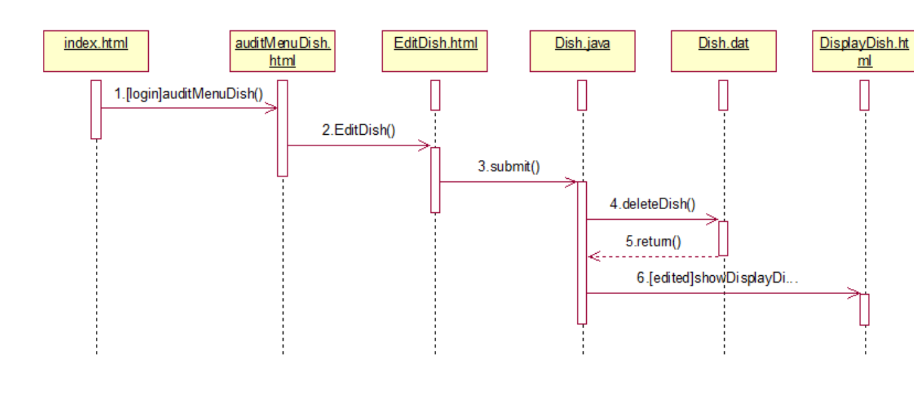

1.11查询菜品顺序图
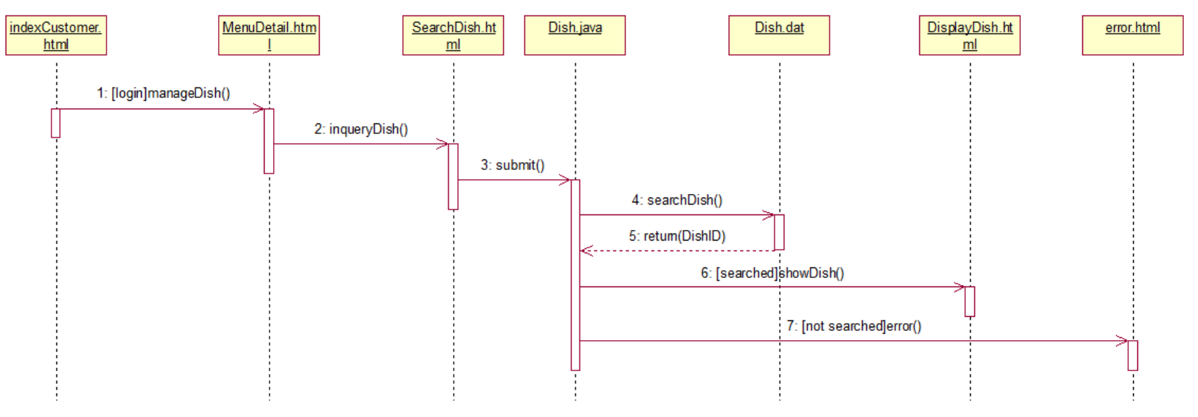

1.12添加菜品至购物车顺序图
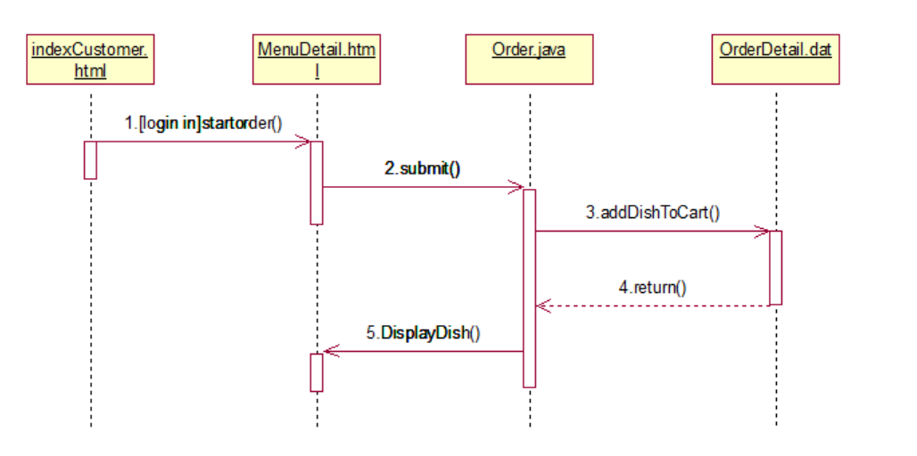

1.13移除购物车菜品顺序图

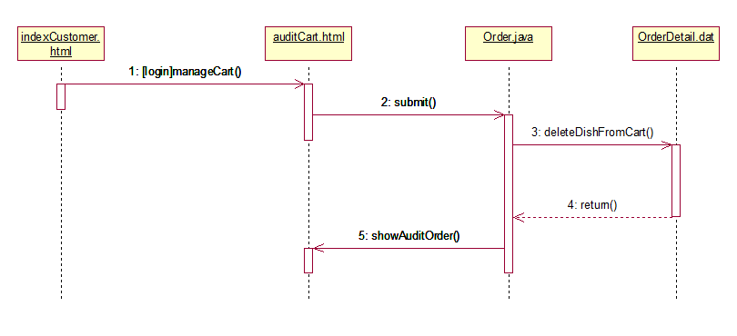1.14提交订单顺序图
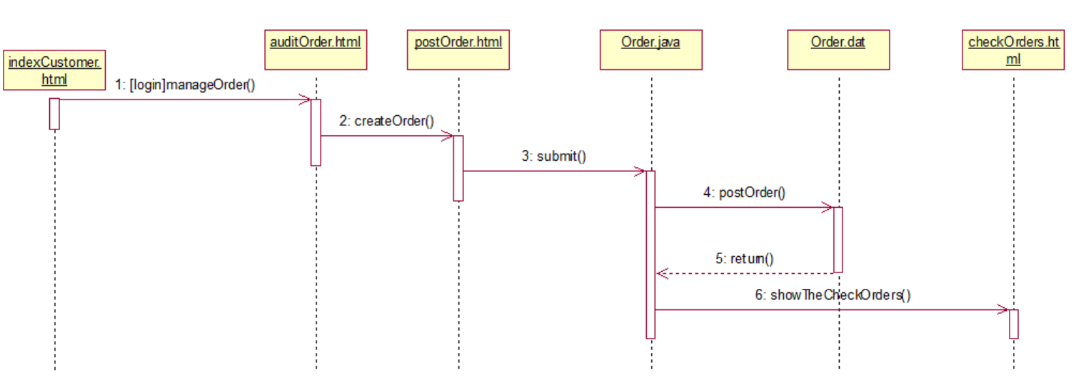

1.15管理订单顺序图
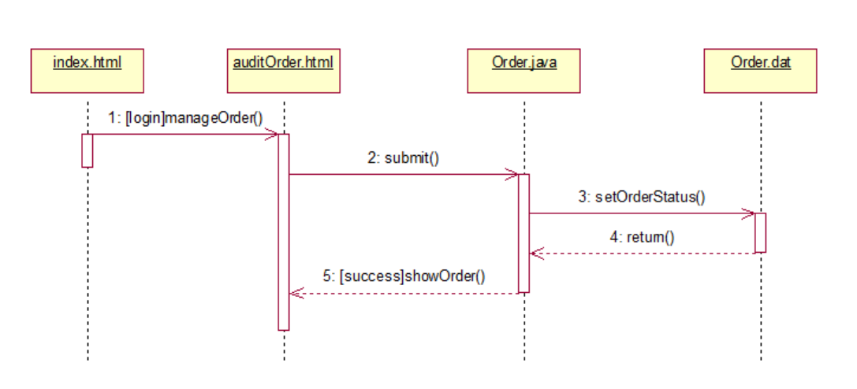

1.16发表评论顺序图
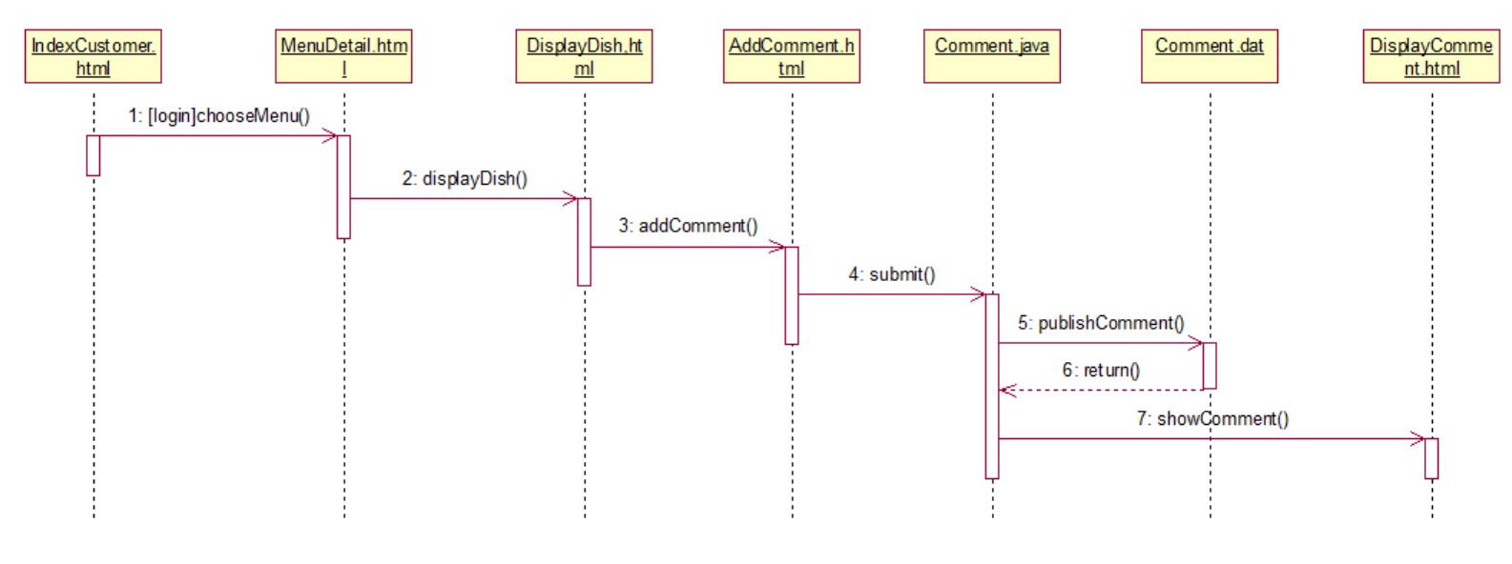

1.17删除评论顺序图
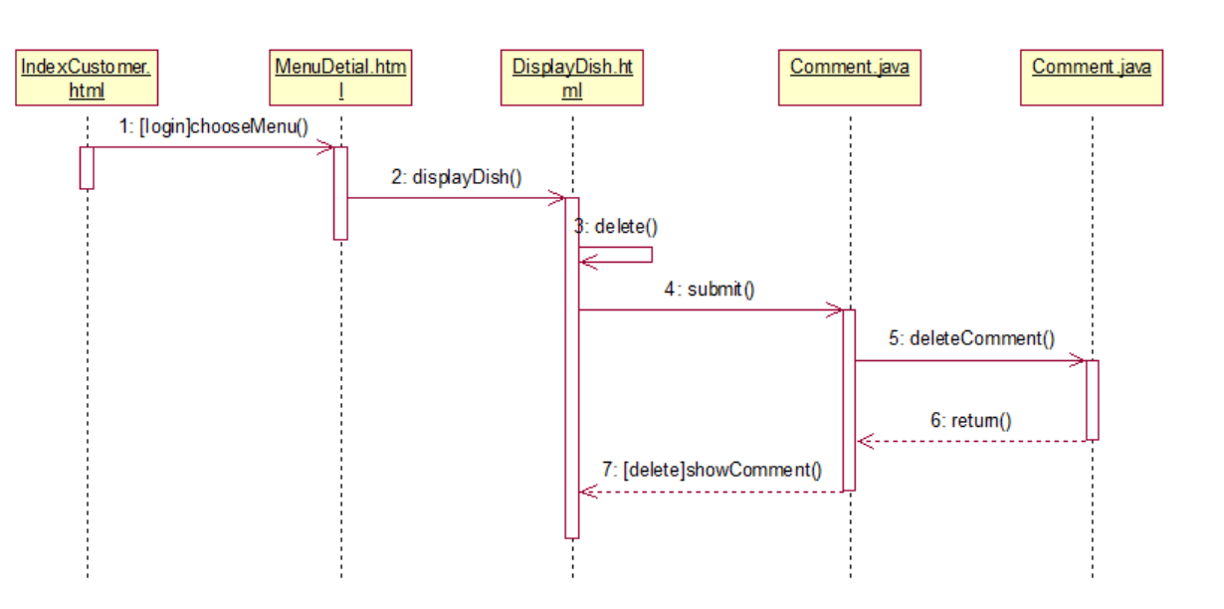

1.18收藏顺序图
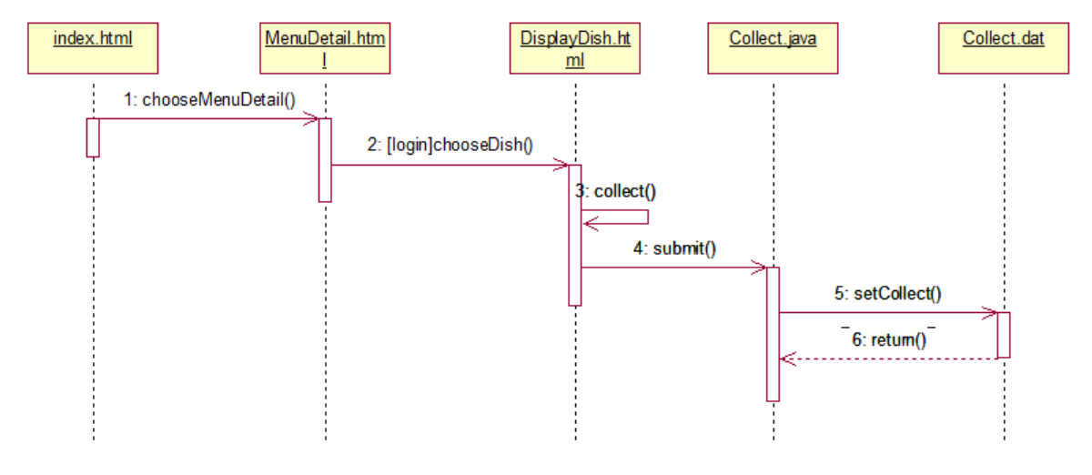

1.19取消收藏顺序图
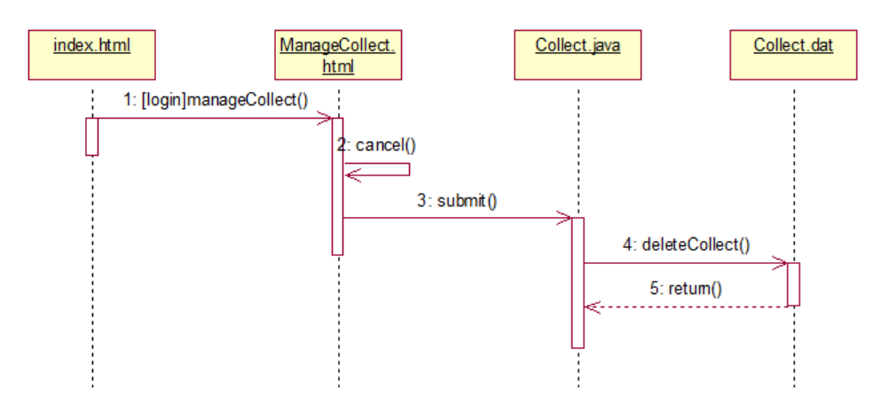

1.20点赞顺序图
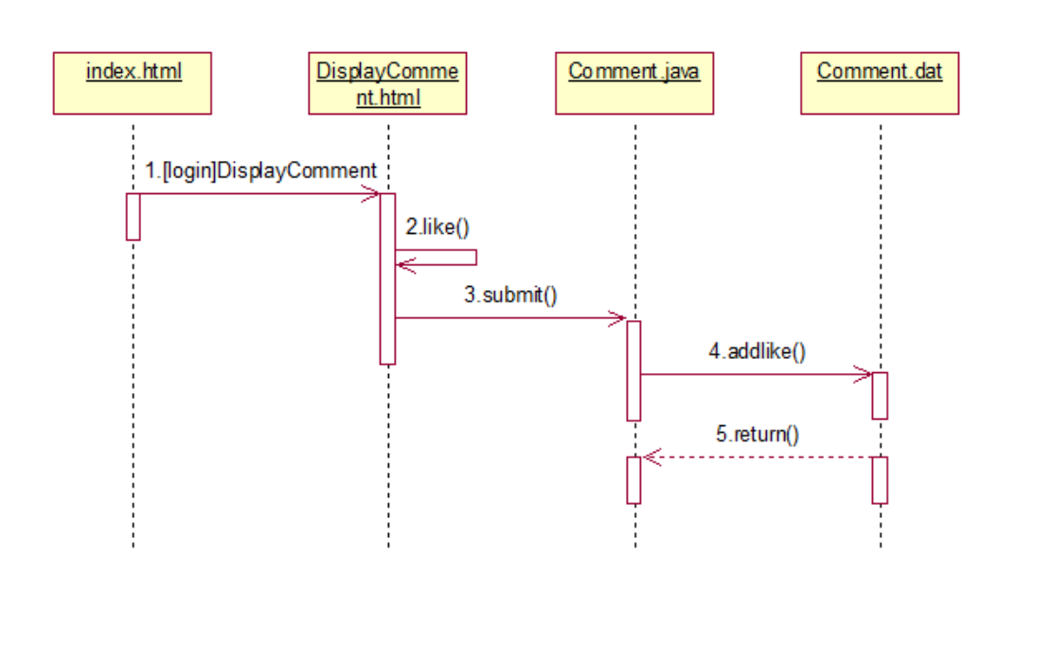

1.21取消点赞顺序图
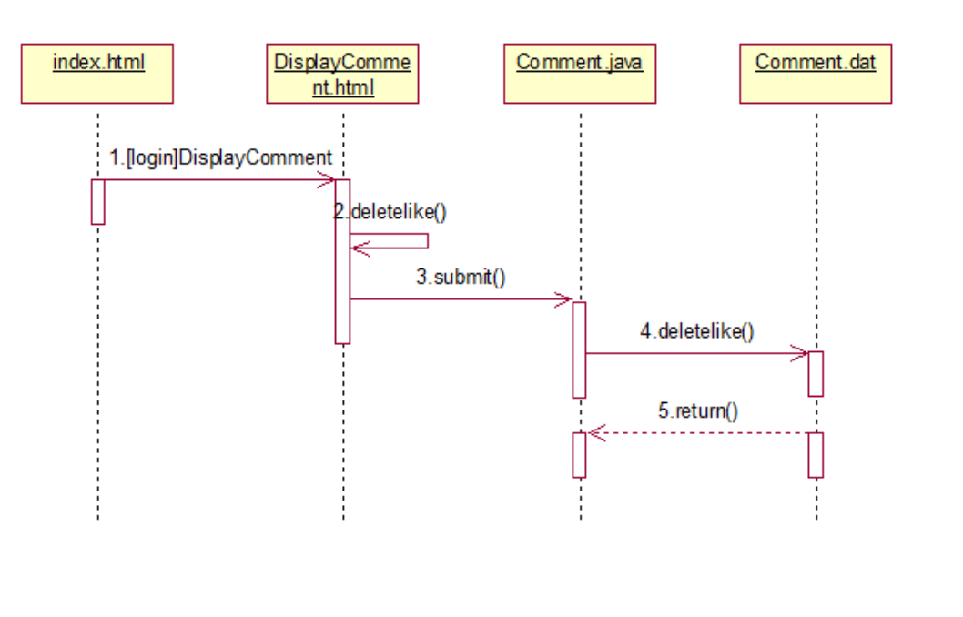

状态模型

2.1 订单状态
